Colegio República Argentina
O’Carrol # 850- Fono 72- 2230332
Rancagua

GUIA DE ACTIVIDADES RELIGION SEPTIMOS AÑOS
Prof. Viviana L. Álvarez Palominos vivito7272@gmail.com
Nombre:
Curso: Fecha: 04 al 08 de Mayo
OA: Descubrir como los cristianos y cristianas sienten la presencia del Espíritu Santo en sus vidas y en su historia, animándolos para actuar comprometidamente en el mundo, y vivir felices y esperanzados
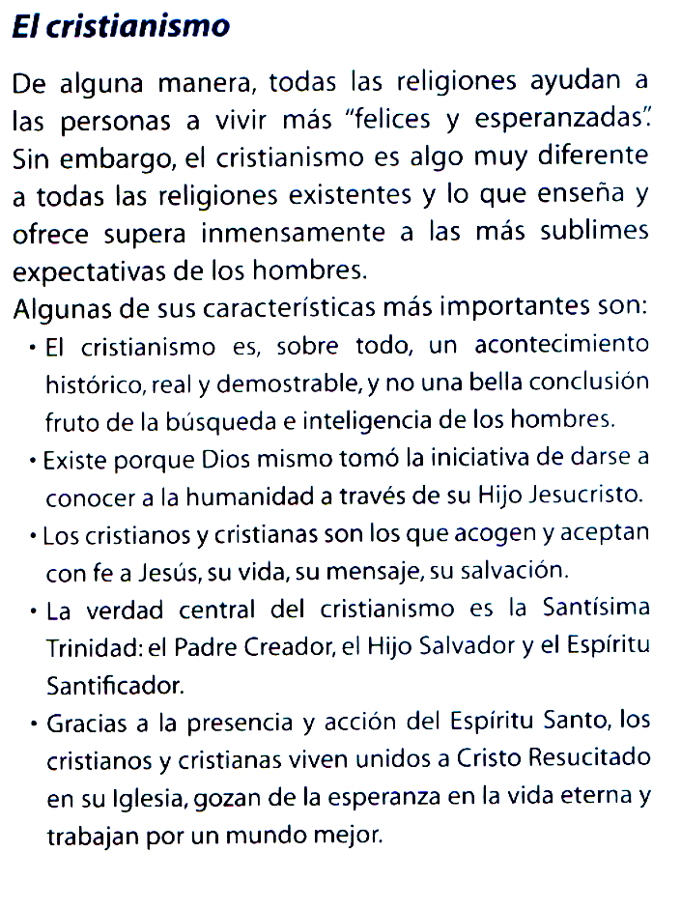

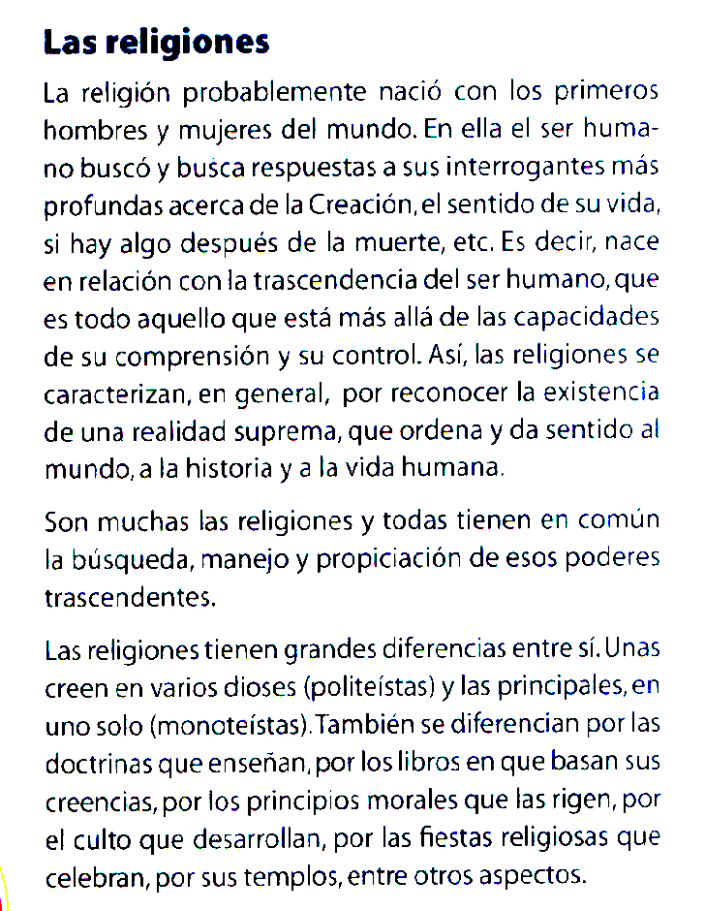
Lee atentamente

¡¡¡Recuerda enviar fotos de tu cuaderno a mi correo para yo revisarte!!!

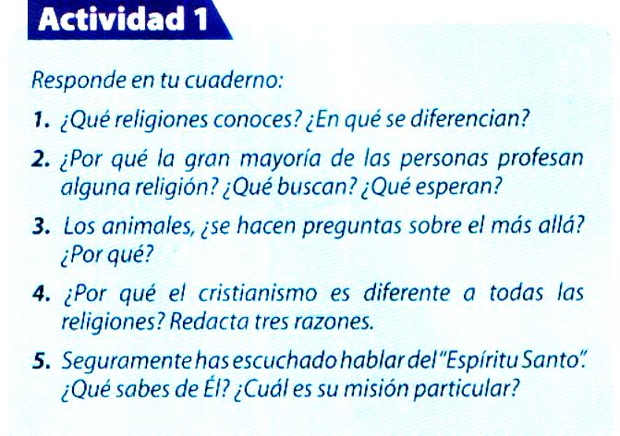

Actividad 2: Reemplaza la palabra destacada con la palabra correcta
- La religión nació con los primeros hombres y mujeres del mundo a) expiró
b) apareció
c) pereció

2. También se diferencian por las doctrinas que enseñan, por los libros en que basan sus creencias
a) falacias
b) herejías
c) ideologías

3. En los primeros tiempos del cristianismo, la fe se extendió rápidamente desde Jerusalén hasta todo el imperio Romano
a) junto
b) expandió
c) desarrollo
4. Los cristianos y cristianas son los que acogen y aceptan con fe a Jesús, su vida, su mensaje, su salvación
- condenación
- Protección
- reflexión

